Javascript BOM作业说明

1. 为按钮添加打开窗口操作，即，打开详情按钮，能以窗口方式打开flower.html页面，效果如下图所示：

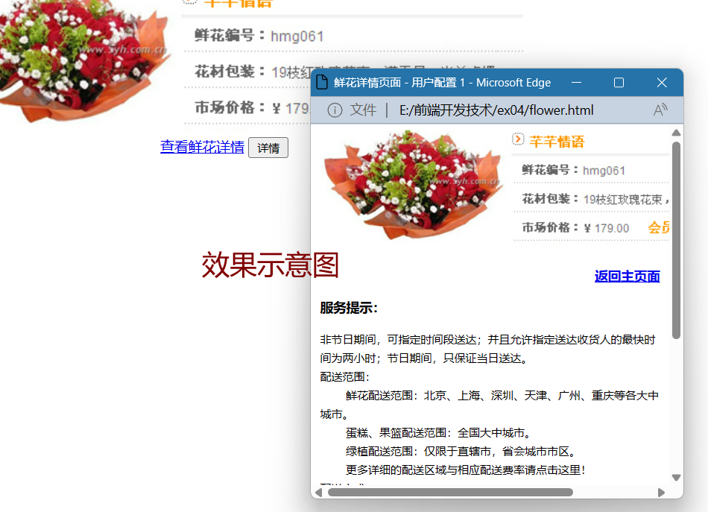

1. 打开shopping.html,完成下列操作
2. 点击关闭的时候 关闭窗口
3. 点击“删除”弹出确认窗口，提示信息为：确定删除？如果点确定按钮，则弹出alert窗口，显示提示信息：删除成功！

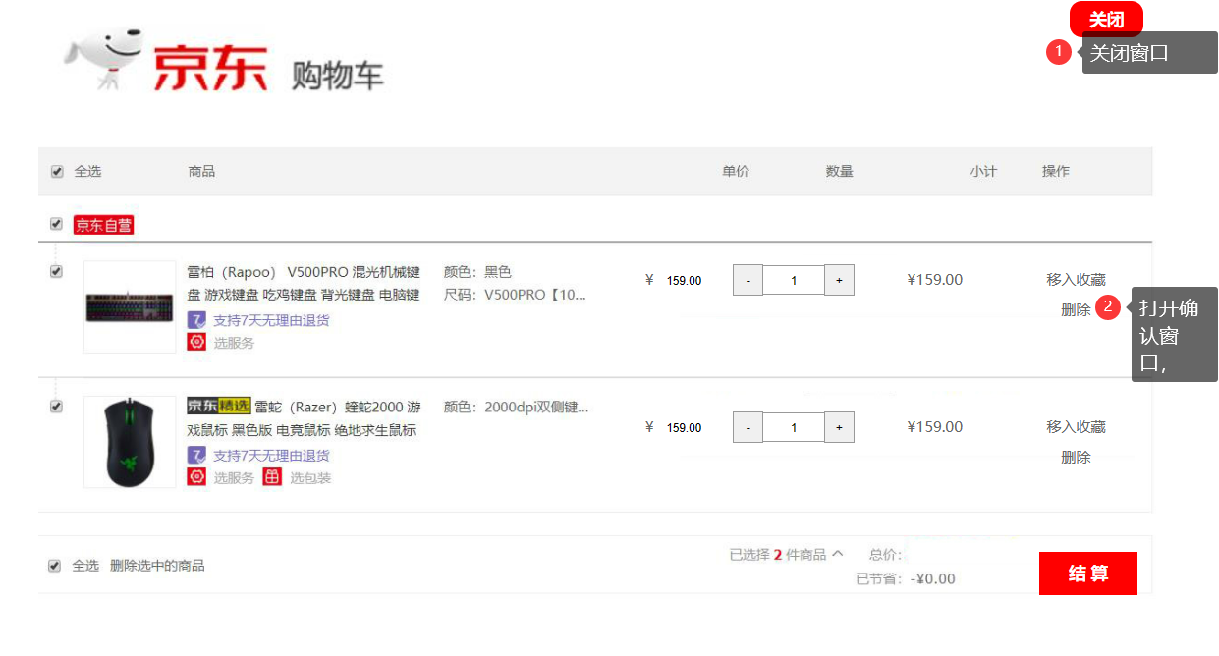

1. 在shopping.html页面中添加时间显示 ，并且能每秒刷新，效果如图所示：

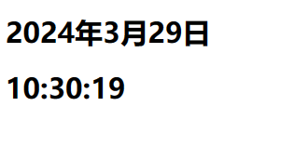

且每秒刷新一次

参考代码：

